# Backlog des demandes de modification avant déploiement de la 1ère version

**Compléter le formulaire**

Le product owner du projet vous demande après concertation avec les métiers une évolution devant permettre de saisir le numéro de téléphone, de saisir (ou idéalement sélectionner dans un calendrier) la date d’entrée à l’ENC, sélectionner sa ***section*** (dans une liste déroulante ou un combo) et également ***d’uploader un fichier***, en l’occurrence le CV de l’étudiant.

Ci-dessous la maquette (il manque le prénom) correspondant aux souhaits.

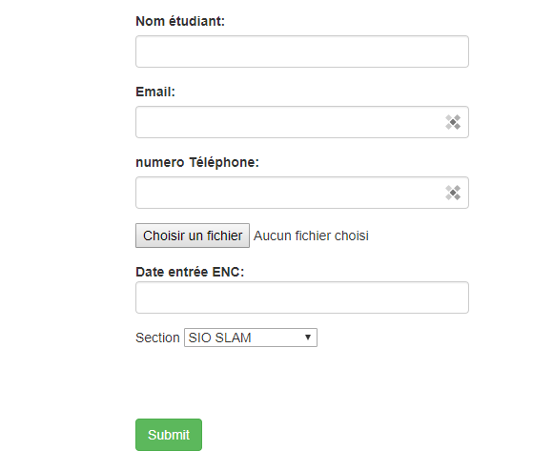

**Possibilité d’éditer et modifier une demande**

On souhaite dans la description des demandes de carte ajouter un champs (colonne) à la table qui doit permettre d’éditer la demande et de la modifier.

Pour de l’aide, aller en annexe.

**Possibilité de supprimer une demande**

On souhaite pouvoir supprimer une demande de carte. Par exemple dans la liste des demandes de carte, on pourrait disposer d’un bouton de suppression associé à chaque demande.

# Annexes

## Consigne pour l’édition d’une demande de carte

En réunion de Sprint, des pistes ont été avancées pour implémenter cette fonctionnalité.

Les étapes identifiées sont : modification de la vue qui liste l’ensemble des cartes, modification du contrôleur pour éditer une demande, création d’une nouvelle vue pour saisir les modifications et enfin modification de la méthode update du contrôleur pour persister ces modifications

### Modification de la vue

Il est envisagé d’ajouter comme cellule de la table un bouton cliquable qui quand on le clique car appeler méthode d’édition du controller avec en paramètre l’identifiant concerné.

Il semblerait qu’une directive blade action permette de faire cela.

## Méthode edit du contrôleur

Pourquoi ne pas s’inspirer de la méthode index ? C’est même plus simple car ici au lieu de passer une collection de CarteEtudiant on en passe une seule.

Il y a une méthode utilisable pour trouver une observation basée sur l’id, il s’agit de la méthode find (dans le traite Collection utilisé par la classe Model dont dérivent tous les Model Laravel).

Toujours dans le contrôleur, ajoutez le code suivant à la méthode (fonction) **edit** pour afficher une demande.

## Vue pour éditer une demande

Il faut s’inspirer de la vue index.

## Méthode pour sauvegarder une mise à jour

Il faut implémenter la méthode update du contrôleur en s’inspirant de l’existant.